 | EMPRESA PÚBLICA METROPOLITANA DE MOVILIDAD Y OBRAS PÚBLICAS
 | FICHA TÉCNICA N° 11.1
 | PROYECTO : | OBRAS DE INTERVENCIÓN EN ESPACIO PÚBLICO - PARROQUIA PIFO
 | OBJETIVO: | REHABILITAR EL COLISEO DE LA PARROQUIA DE PIFO. |  |  |  | COSTO DEL PROYECTO ($) |  | 1’293.504,95 (Con IVA)*
 |  |  |  |  |  | ESTUDIOS : |  | EJECUTADO
 | 1. INFORMACION BÁSICA DEL SITIO
 | UBICACIÓN
 | 1.1 ADMINISTRACIÓN ZONAL : |  |  | TUMBACO
 | 1.2 PARROQUIA : |  |  | PIFO
 | 1.3 BARRIO O SECTOR : |  |  | PRIMAVERA CENTRO
 | 1.4 NOMBRE CALLE: |  |  | CALLE EJE LONGITUDINAL ALFREDO GANGOTENA
 | 1.5 DESDE: |  |  | CALLE IGNACIO FERNANDEZ SALVADOR
 | 1.6 HASTA: |  |  | CALLE N1D
 | 2. DATOS GENERALES |  |  |  | PLANO DE UBICACIÓN
 | 2.1 BARRIO REGULARIZADO : |  |  | SI | 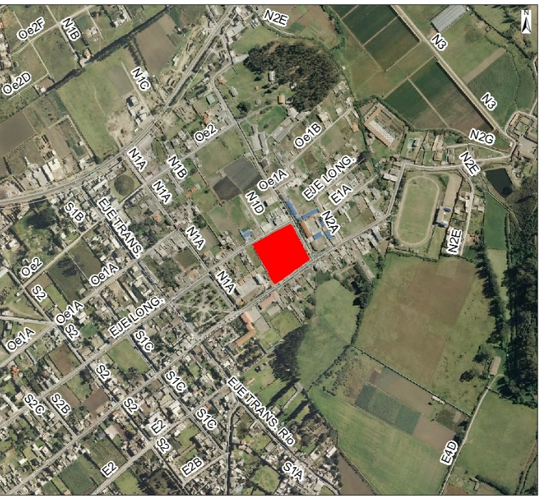
 | 2.2 DENSIDAD POBLACIONAL (Hab/ha): |  |  | 51 - 600
 | 2.3 AFECTACIONES : |  |  | NO
 | 3.SERVICIOS BÁSICOS
 | 3.1 ALCANTARILLADO : |  |  | SI
 | 3.2 AGUA POTABLE : |  |  | SI
 | 3.3 RED ELÉCTRICA : |  |  | SI
 | 3.4 ÍNDICE DE NECESIDADES BÁSICAS INSATISFECHAS: |  |  | 26 - 75
 | 4. TRANSPORTE
 | 4.1 TRANSPORTE PÚBLICO : |  |  | SI
 | 4.2 TRANSPORTE PRIVADO : |  |  | SI
 | 4.3 TRANSPORTE PESADO : |  |  | SI
 | 5. ASPECTOS FÍSICOS
 | 5.1 ÁREA (m²) : |  | 8.820,63
 | 6. DETALLE GENERAL DEL PROYECTO
La EPMMOP, con la visión de apoyar en el ámbito deportivo, ha considerado ejecutar el proyecto de rehabilitación del Coliseo de la parroquia de Pifo.
Este proyecto tiene contemplado realizar el cambio completo de la cubierta y piso del coliseo, además de dotar a la parroquia con juegos infantiles.
Sobre los trabajos a realizar en la cubierta encuentran:
- Se colocarán planchas nuevas de galvalume,
- Se arreglarán desagües de agua de la cubierta
- Se pintará la estructura metálica y,
- Se arreglará y pintarán las paredes cercanas a la cubierta.
* Costo compartido con las obras a ejecutarse en La Argelia

